ZENITH PRÄSENTIERT EINE NEUE DEFY SKYLINE SKELETON BOUTIQUE EDITION MIT GOLDENEN AKZENTEN

Als Erweiterung der DEFY Skyline Skeleton, die Anfang des Jahres ihr Debüt feierte, fügt ZENITH der ersten und einzigen Skelettuhr mit Zehntelsekundenanzeige und ihrer Boutique Edition kontrastierende Nuancen in Grau und Gold hinzu.

Die DEFY Skyline Skeleton ist weit mehr als eine Skelettuhr. Sie bereichert die Welt der Uhrmacherkunst um eine völlig neue Designsprache. Im Einklang mit der langen Tradition der robusten und einzigartig futuristischen DEFY Zeitmesser, die im Jahr 1969 ihren Anfang nahm, wurde im vergangenen Jahr die DEFY Skyline Kollektion vorgestellt, konzipiert für eine immer schnelllebigere Welt, in der jeder Bruchteil einer Sekunde entscheidend sein kann.
Jetzt erstrahlt die DEFY Skyline Skeleton in einer neuen Farbpalette aus Grau und Silber mit goldenen Akzenten in einer exklusiven Boutique-Edition.

Die DEFY Skyline Skeleton lässt sich von modernen Stadtlandschaften inspirieren, in denen Strukturen und Licht in einem ständig changierenden Wechselspiel stehen. Das durchbrochene Zifferblatt der DEFY Skyline Skeleton geht nahtlos in das automatische Hochfrequenzwerk El Primero Version SK über. Das skelettierte Zifferblatt in Form eines vierzackigen Sterns erinnert an das „Doppel Z“-Logo von ZENITH aus den 1960er-Jahren und zeichnet sich durch eine perfekte Symmetrie aus, wie man sie bei Skelettuhren nur selten findet. Bei der Boutique Edition ist das Zifferblatt in Silbergrau gehalten, mit einem dunkleren Ziffernring, applizierten, vergoldeten Stabindizes, die mit Super-LumiNova beschichtet sind und passenden Zeigern zur besseren Ablesbarkeit. Ein konstant laufender 1/10-Sekunden-Zähler bei 6 Uhr vollführt in festen Schritten alle 10 Sekunden eine Umdrehung – ein in der Uhrmacherkunst einzigartiges Merkmal des automatischen Hochfrequenzkalibers El Primero der neuen Generation.

Die DEFY Skyline Skeleton schöpft ihre Inspiration aus der einzigartigen, achteckigen Geometrie der ersten DEFY Modelle aus den 1960ern. Die kantige Form ihres Edelstahlgehäuses besitzt die gleiche DNA in Bezug auf Robustheit und Langlebigkeit wie ihre Vorgänger. Allerdings ist ihre Ästhetik noch kantiger und architektonischer und sie bietet neue Funktionen. Die facettierte Lünette mit ihren scharf definierten Linien auf dem 41 Millimeter großen Edelstahlgehäuse ist an das Design früherer Modelle angelehnt. Nun weist sie allerdings zwölf Facetten auf, die optisch die Stundenmarkierungen verlängern. Dank verschraubter Krone ist das Gehäuse bis 10 ATM (100 Meter) wasserdicht. Bei der Konzeption stand die Leistung für ein möglichst breites Spektrum an Aktivitäten im Mittelpunkt.

Sowohl von oben als auch durch den Saphirglasboden ist die skelettierte Version des Hochfrequenzkalibers El Primero zu sehen. Im Aufbau ähnelt das 3620 SK mit Rotor-Selbstaufzug dem Kaliber El Primero 3600 mit 1/10-Sekunden-Chronograph.

Im Manufakturwerk El Primero 3620 oszilliert die Unruh ebenfalls mit fünf Hertz. Die sechs Mal höhere Umlaufgeschwindigkeit des kleinen Sekundenzeigers bei 6 Uhr, sprich eine komplette Rotation in zehn Sekunden, resultiert aus dem Kraftfluss vom Ankerrad über ein Zwischenrad zu jenem Zahnrad, auf dessen Welle besagter Zeiger sitzt. Wie gehabt bewegt er sich in Zehntelsekundenschritten vorwärts. Zenith stattet das Kaliber 3620 mit einen Sekundenstopp zum präzisen Einstellen der Uhrzeit aus. Der Kugellagerrotor mit Sternenmotiv spannt die Zugfeder in beiden Drehrichtungen. Nach Vollaufzug stehen circa 55 Stunden Gangautonomie zur Verfügung. Für die Boutique Edition der DEFY Skyline Skeleton wurde das Uhrwerk in leuchtendem Rhodium veredelt.

Die DEFY Skyline Skeleton Boutique Edition ist exklusiv in den ZENITH Boutiquen und Online-Shops auf der ganzen Welt erhältlich.

ZENITH: TIME TO REACH YOUR STAR.

Die Mission von ZENITH besteht darin, Menschen dazu zu inspirieren, ihre Träume zu leben und wahr werden zu lassen – allen Widrigkeiten zum Trotz. Nach der Gründung der Marke im Jahr 1865 wurde ZENITH zur ersten vertikal integrierten Schweizer Uhrenmanufaktur. Die Uhren der Marke haben außergewöhnliche Persönlichkeiten begleitet, die große Träume hatten und nach dem Unmöglichen strebten – von Louis Blériots historischem Flug über den Ärmelkanal bis hin zu Felix Baumgartners Rekordsprung im freien Fall aus der Stratosphäre. Außerdem stellt Zenith visionäre, bahnbrechende Frauen mit ihren Leistungen ins Rampenlicht. In diesem Sinne wurde die Plattform DREAMHERS ins Leben gerufen, wo Frauen ihre Erfahrungen austauschen und sich gegenseitig dazu inspirieren können, ihre Träume zu verwirklichen.

Unter dem Leitstern der Innovation stattet Zenith alle Uhren der Marke exklusiv mit im eigenen Haus entwickelten und gefertigten Uhrwerken aus. Seit der Kreation des weltweit ersten automatischen Chronographenwerks, des Kalibers El Primero im Jahr 1969, beherrscht ZENITH die Hochfrequenz-Präzision und bietet Zeitmessung in Sekundenbruchteilen an: auf die Zehntelsekunde genau mit der neuen Chronomaster Serie und sogar auf die Hundertstelsekunde genau mit der DEFY Kollektion. Da Innovation gleichbedeutend mit Verantwortung ist, unterstützt die ZENITH HORIZ-ON-Initiative das Engagement der Marke für Inklusion, Vielfalt, Nachhaltigkeit und das Wohlbefinden der Mitarbeitenden. Seit 1865 prägt ZENITH die Zukunft der Schweizer Uhrenherstellung – als Begleiter aller, die es wagen, sich selbst herauszufordern und nach neuen Höhen zu streben. Die Zeit nach Ihrem Stern zu greifen, ist gekommen.

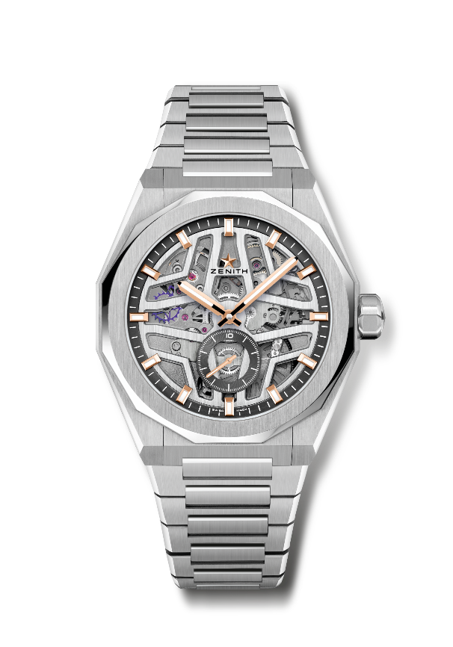
DEFY SKYLINE SKELETON BOUTIQUE EDITION
Referenz: 03.9300.3620/80.I001

Zentrale Merkmale: Uhr mit El Primero und drei Zeigern. Hochfrequenzanzeige: 1/10-Sekunde. Hilfszifferblatt bei 6 Uhr. Hemmungsrad und Hebel aus Silizium. Verschraubte Krone. Armband-Schnellwechselsystem.
Uhrwerk: El Primero 3620 SK, Automatik
Frequenz: 36.000 VpH – 5 Hz
Gangreserve: etwa 55 Stunden
Funktionen: Zentrale Stunden und Minuten. 1/10-Sekunde auf dem Hilfszifferblatt bei 6 Uhr
Finish: Besondere Schwungmasse mit satinierten Veredelungen
Preis: 10 900 CHF
Material: Edelstahl
Wasserdichtigkeit: 10 atm
Gehäuse: 41 mm
Zifferblatt: Skelettiert
Stundenindizes: Vergoldet, facettiert und mit SuperLuminova SLN C1 beschichtet
Zeiger: Vergoldet, facettiert und mit SuperLuminova SLN C1 beschichtet
Armband & Schließe: Armband aus Edelstahl. 2. Armband aus schwarzem Kautschuk mit Sternmuster. Faltschließe aus Edelstahl.

